营运部发〔2020〕367号 签发人:李坚

关于爱心药箱及商品的陈列通知

为提升门店的增值服务，做一家有温度的药房，在门店的爱心项目中增加免费清创处理，更好体现门店专业水平和热心服务。
爱心药箱中陈列展示的商品主要为了简单的创口处理及缓解紧急症状的使用。门店将所有商品及物料妥善保管并展示在门店的吧台或检测桌上的显眼位置，便于店员了解公司的爱心项目，顾客了解门店有此项服务，间接对公司形象的认可及宣传。
爱心药箱是免费为顾客使用的，免费为顾客清创。
- 物料
序号 | 物料名称 | 图片 | 数量 | 备注
1 | 药箱 | 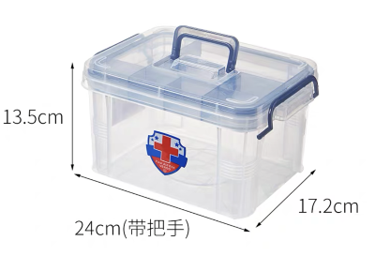 | 1个
2 | 爱心药箱贴 | 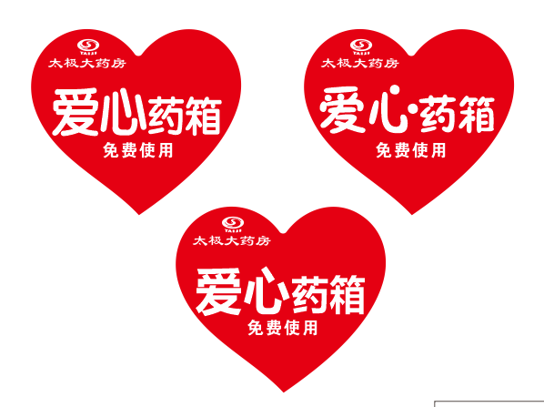 | 1张

二、陈列
1.药箱陈列
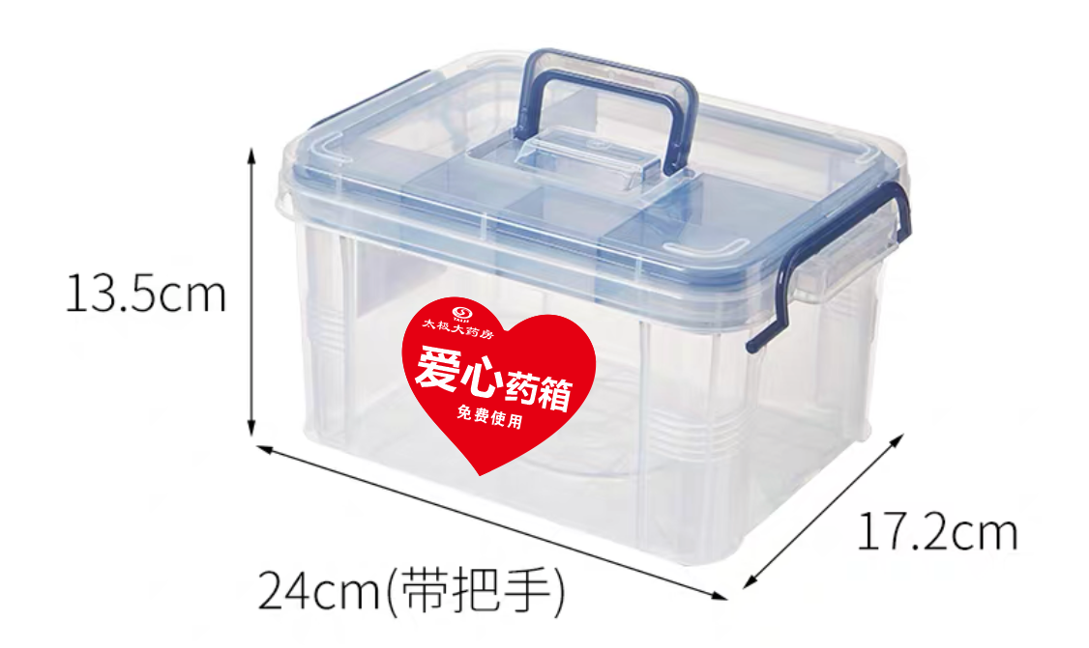
【爱心药箱】贴纸张贴在药箱正面居中，遮住商品盒的蓝色图标
药箱优先陈列在慢病吧台上，没有慢病吧台的门店陈列在检测血压的桌子上

2.盒内陈列货品
盒内陈列物品公司统一通知门店下账处理。门店将各自门店现有的商品陈列在爱心药箱使用。
爱心药箱陈列明细
序号 | 货品id | 货品名 | 配发门店数量 | 备注
1 | 118077 | 百多邦喷雾 | 1 | 门店自取，等营运  部通知统一下账
2 | 186885 | 百多邦软膏（15g） | 1 | 门店自取，等营运  部通知统一下账
3 | 8130 | 伤科活血酊（40ml） | 1 | 门店自取，等营运  部通知统一下账
4 | 无账 | 霍香正气口服液（2支装） | 2 | 仓库随物料到店
5 | 无账 | 棉签 | 2 | 仓库随物料到店
6 | 无账 | 创可贴 | 1 | 仓库随物料到店
7 | 无账 | 碘伏 | 1 | 仓库随物料到店

三、检核
门店：2020年12月28日下午21点前完成陈列，片区长要在12月28日下午22点前在药店管家核检，不发、迟发、少发，按20元/店收取成长基金。
营运部：于12月28日下午23点前在药店管家抽查。发现门店执行不到位，片区主管未检核的，片区主管罚款50元，门店罚款50元.
复检：片区主管现场巡店及药店管家检核。

四川太极大药房连锁有限公司
2020年12月22日
主题词：关于爱心药箱及商品的陈列 通知
四川太极大药房连锁有限公司 2020年12月22日印发
打印：张艳 核对：谭莉杨

